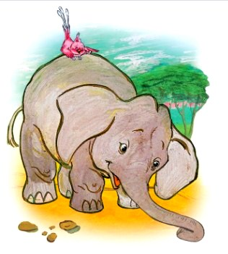
В давние-давние времена не было слонов.
Однажды во время большой войны один человек убежал из города в лес. В лесу было много всяких зверей. Испугался человек и спрятался от них. Спрятался и заснул.
Звери увидели человека. Стали они по очереди подходить к нему, и каждый приносил кусок кожи. Этими кусками звери укрывали человека до тех пор, пока он не стал очень высоким и толстым.
Проснулся человек и поднялся на ноги вместе со всеми кусками кожи, которые были на нем. Так человек стал слоном. Это был первый слон, и от него происходят все слоны.

